**«Турнир по шашкам» между 1-2 классами**

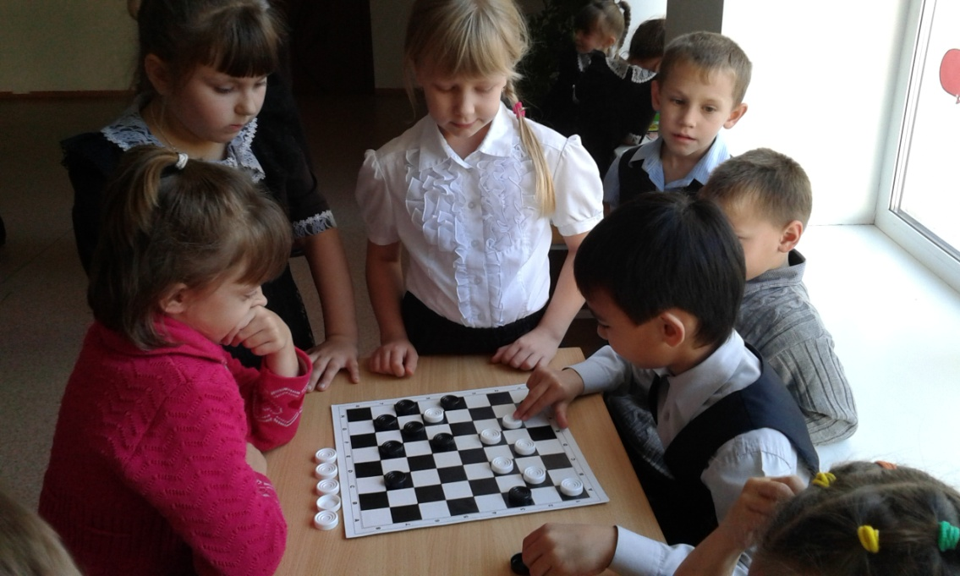 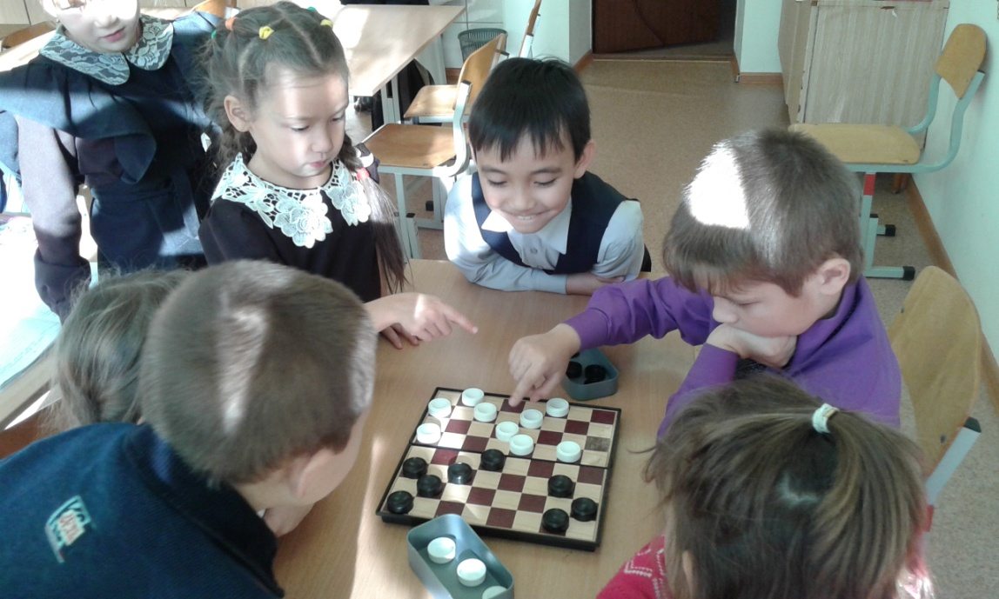

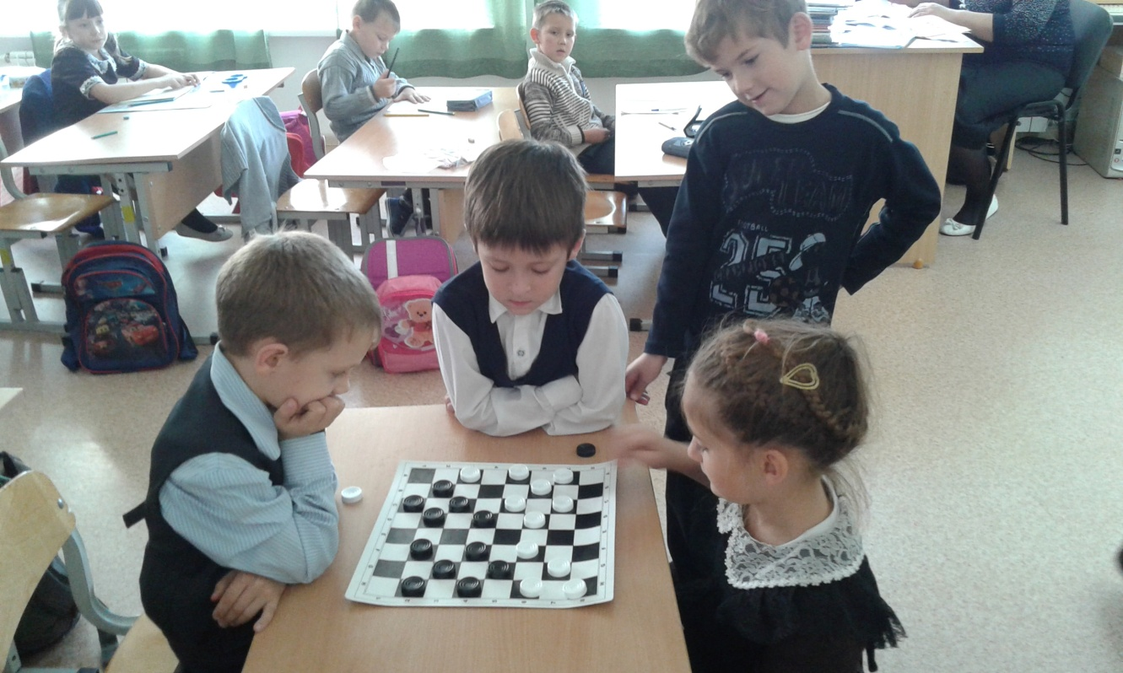

**«Турнир по шахматам» между 3-4 классами**

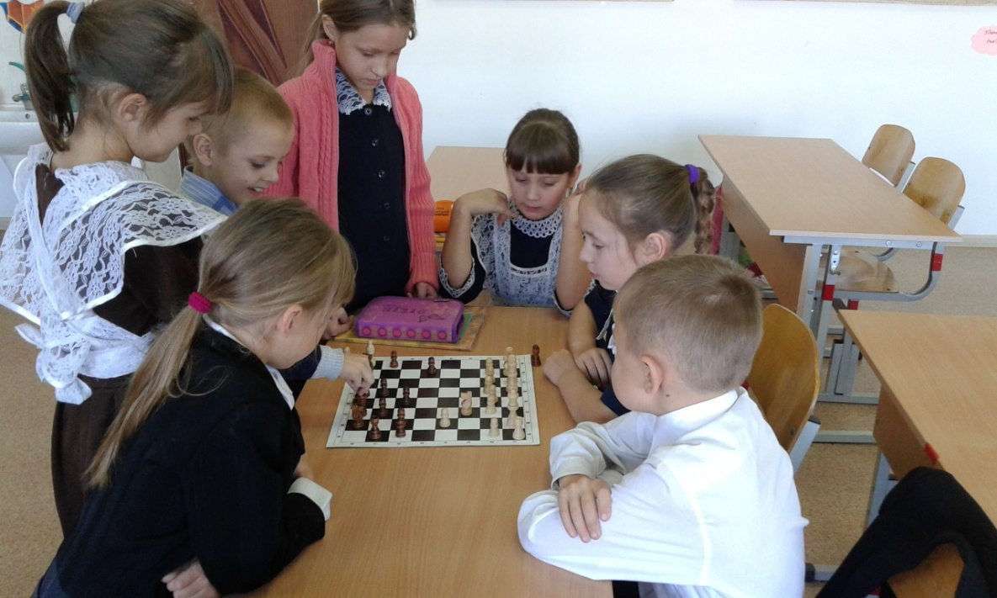 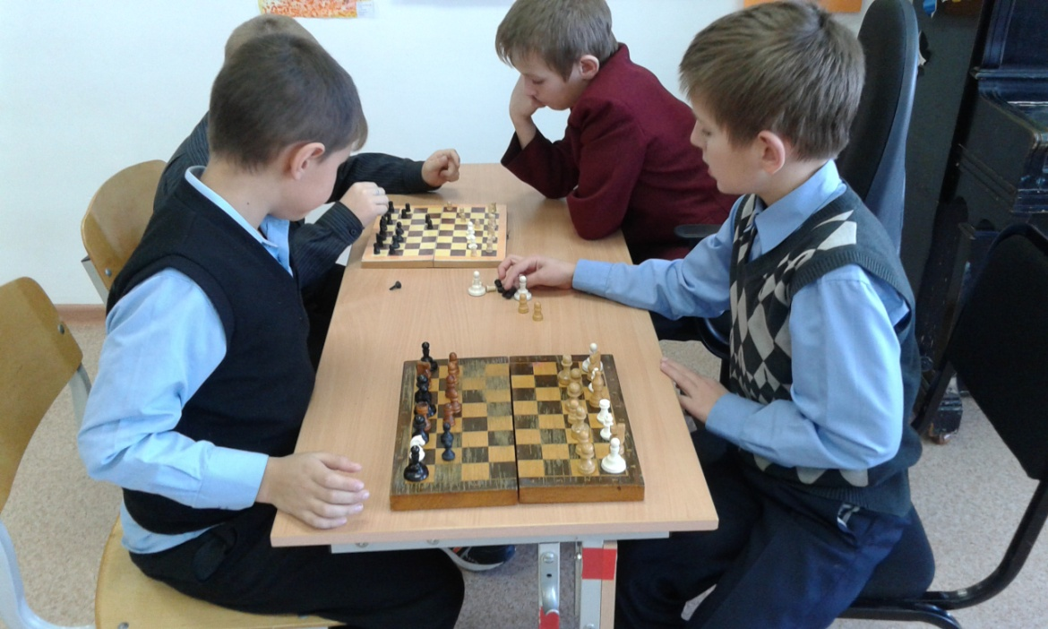

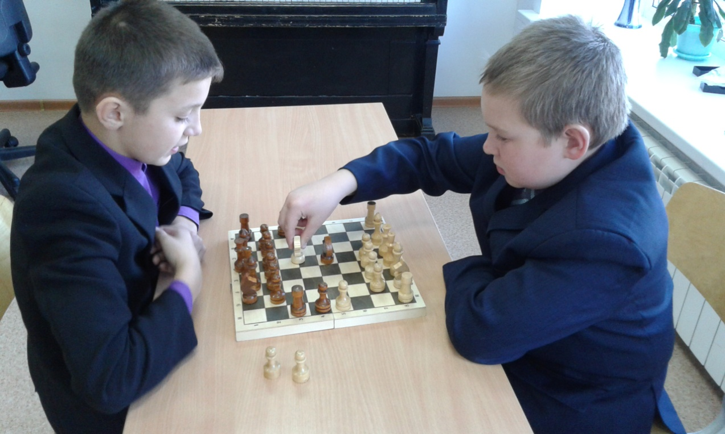

**Отчёт по проведению шахматного турнира в 1-4 классах в МАОУ Новолоктинская СОШ**

В 1-4 классах в МАОУ Новолоктинская СОШ с 19 по 21 октября 2015 года прошли тренировочные турниры по шахматам и шашкам (внутри классов). Среди обучающихся выявлены следующие победители:

1 класс 2 класс

I место – Чупина Эльвира I место –Игасанов Мансур

II место – Гультяева ДарьяII место – Драгунов Даниил

III место – Дементьев АртёмIII место – Шашкин Савелий

3 класс 4 класс

I место – Болтунов Степан I место – Смарыгин Илья

II место – Останина Диана II место – Филиппов Вячеслав

III место – Чуклеев Даниил III место – Зимичев Сергей

За время проведения турниров по шашкам и шахматам многие ребята научились игре.

**Руководитель детского объединения «Непоседы»: Драгунова М.С.**